2021年下半年高教自考毕业考核各专业QQ群

1、21年下环境设计（本）毕业考核群
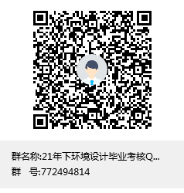
2、21年下视觉传达设计（本）毕业考核群
3、21年下数字媒体艺术（本）毕业考核群
4、21年下视觉传播与设计（专）毕业考核群
